Hình 1. Tam giác ABC.
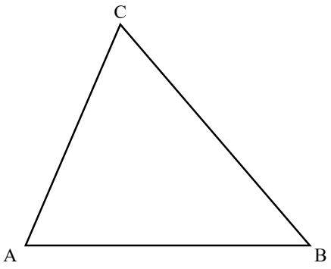
Hình 2. Đường cong tô màu và nét đứt.
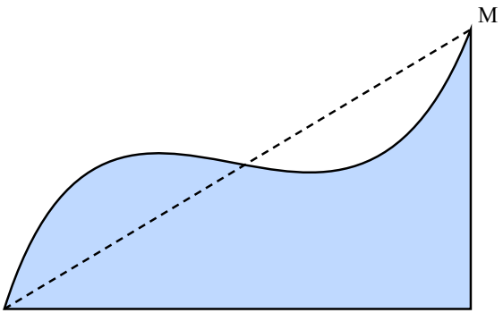
Đoạn văn sau hình vẽ.

